Муниципальное казенное образовательное учреждение
«Общеобразовательная школа – интернат психолого-педагогической поддержки» г. Мариинск

Квест- игра
(Классный час для 3-4 класса)

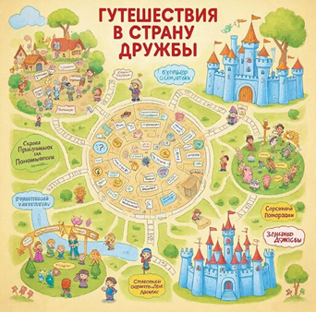
Автор – составитель:
Лахина Ольга Александровна
учитель начальных классов

2025 г.
Аннотация:
Данный классный час предназначен для учащихся 3-4 классов может быть использован учителями и воспитателями коррекционных школ, детских домов, реабилитационных центров, а также родителями, заинтересованными в развитии грамотного общения своих детей. Данное занятие можно адаптировать и провести для дошкольников и учащихся среднего школьного возраста. Разработка включает в себя теоретический материал, практические упражнения, ролевые игры и задания, направленные на закрепление полученных ранее знаний.
Цель занятия: Формирование представления младших школьников о нормах культурного поведения и общения в обществе посредством увлекательной игровой формы.
Задачи:
Образовательные:
Познакомить детей с правилами этикета и нормами социального взаимодействия.
Воспитательные:
Воспитывать уважительное отношение друг к другу и окружающим людям;
Повышать интерес к культуре вежливого общения.
Развивающие:
Развивать коммуникативные способности учеников, умение вести диалог и учитывать мнение другого.
Формируемые ценности:
- Уважение и внимание к другим;
- Доброжелательность и отзывчивость;
- Искусство правильно выражать мысли и чувства;
- Важность добрых взаимоотношений в коллективе.
Базовые учебные действия:
Личностные: принятие и развитие социальной роли учащихся, развитие навыков взаимодействия со взрослыми и сверстниками в различных социальных ситуациях; оценка ситуаций с точки зрения правил поведения и этики;
Коммуникативные: участвовать в беседе, умение высказывать свою точку зрения и аргументировать ее.
Регулятивные: удерживать цель деятельности до получения ее результата; составлять план решения учебной проблемы: выстраивать последовательность необходимых операций; проводить анализ проведённой работы;
Познавательные: осознать понятие уважение и уважаемый человек, понять, как заслужить уважение.
Оборудование и средства обучения:
-Карта маршрута путешествия («страна Дружбы») с заданиями;
-Яркие флажки или карточки с обозначением станций (например, «Город Приветствий», «Страна Правильных Ответов», «Сказочный парк Понимания»);
-Маски сказочных персонажей или героев мультфильмов для игровых ролей;
-Набор карточек с ситуациями для обсуждения (например, сценарии невежливого общения и вежливого);
-Фишки-подарочки за успешное выполнение заданий.
Ход занятия:
- Организационный этап
Учитель приветствует учеников, проверяет готовность к занятию, создает позитивный настрой (дети располагаются по кругу).
Учитель объявляет тему классного часа, правила игры и ставит цели перед ребятами: «Сегодня мы отправимся в путешествие по волшебному миру дружбы, будем учиться правилам хорошего тона и правильному общению».
- Ребята, посмотрите на карту и скажите, как называются станции, по которым мы с вами будем сегодня путешествовать?
Основной этап
Станция «Город Приветствий»
Ребята получают задание представить себя и поприветствовать остальных участников игры разными способами (словами приветствия, жестами, улыбкой).
- Ребята не забываем о том, что первые впечатления важны для общения.
- Подумайте как лучше всего поздороваться с другом?
- А с учителем?
- Ребята, чтобы попасть на следующую станцию, Вам необходимо собрать осколочный рисунок и узнать маршрут следования к станции.
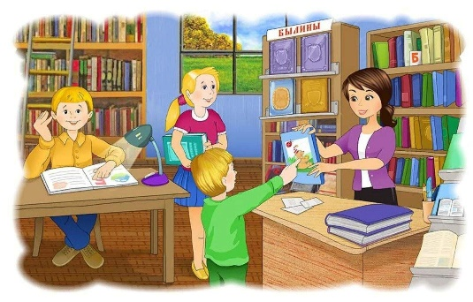
(Школьная библиотека, картинка разрезаны на несколько частей, после того как учащиеся соберут картинку они перемещаются в библиотеку, где пройдет следующий этап)
Станция «Страна Правильных Ответов»
- Ребята, мы попали в страну правильных ответов, за каждый правильный ответ вы будите получать фишки – подарочки. Кто в течении игры наберет большее количество фишек, тот получит приз.
- Что сказать однокласснику, если случайно наступил ему на ногу?
- Какие слова выбрать, если хочешь попросить друга поделиться гаджетом?
- Как правильно пригласить друга или одноклассника для совместной работы?
- Ребята, сейчас мы с вами обсудили как пригласить друга для совместной работы, а теперь попробуем сделать это на практике и попадем в Сказочный парк Понимания.
(после того как ребята выполнят все задания и пригласят друг друга путешествовать дальше им вручается конверт с указанием следующей станции – кабинет психолога)
Станция «Сказочный Парк Понимания»
- Ребята, перед вами конверты, в них задание, которое нужно выполнить. Не забывайте, что вы работаете в группах (парах). И помните, о правилах доброжелательных взаимоотношений.
Пример:
1 ситуация:
Колобок заблудился в лесу и встретил медведя. (Дети предлагают разные варианты общения героя с животным).
Невежливо:
Колобок катится по тропинке, встречает медведя.
- Эй, косолапый, дорогу покажешь?
Медведь ворчит:
- Чего орёшь-то? Сам смотри куда идешь!
Вежливо:
Колобок улыбается и останавливается перед медведем:
— Добрый день, уважаемый мишка! Подскажите, пожалуйста, куда эта дорожка ведет?
Медведь приветливо отвечает:
— Приветствую тебя, дружище Колобок! Тропинка приведет тебя прямо к моей берлоге, но дальше дорога идет к реке.
2 ситуация:
Покупка пирожков у Бабы Яги.
Невежливо:
Иван-дурак подходит к избушке на курьих ножках:
— Ты что там прячешься? Давай быстрей продавай пирожки!
Баба Яга хмурится:
— А ну посторонись, нахал! У меня тут очередь из приличных гостей была, теперь иди отсюда прочь!
Вежливо:
Иван аккуратно стучит в дверь избушки:
— Здравствуйте, бабушка Яга! Можно купить у вас парочку ваших знаменитых пирожков?
Баба Яга выходит, доброжелательно улыбаясь:
— Заходи, дорогой гость! Вот свежие румяные пирожки специально для тебя испечены.
3 ситуация:
Аленушка спрашивает дорогу у Кикиморы.
Невежливо:
Алёнушка заблудилась на болоте и кричит Кикиморе:
— Что стоишь, старая ведьма?! Скажи наконец, где тут деревня?
Кикимора обиженно бормочет:
— Ну и наглая же молодежь пошла нынче...
Вежливо:
Алёнушка спокойно обращается к Кикиморе:
— Простите, добрая волшебница, не могли бы вы подсказать путь к деревне?
Кикимора ласково объясняет:
— Конечно, Аленушка, пойдешь прямо вдоль реки, скоро выйдешь на поляну, а там уж сама справишься.
(после того как все ситуации проиграны и обсуждены, дети отгадывают загадку:
В этом классе отдыхаем,
В игры разные играем.
Здесь есть шашки, домино,
Настольных игр полным-полно.
Этот класс все дети знают.
Комната та... (игровая), все перемещаются к следующей станции)
Станция «Замок Дружбы»
- Ребята, как вы понимаете слово – «Дружба?»
- А мы с вами дружные?
- У нас с вами есть волшебные кисти и краски, Вам необходимо нарисовать «Замок Дружбы»
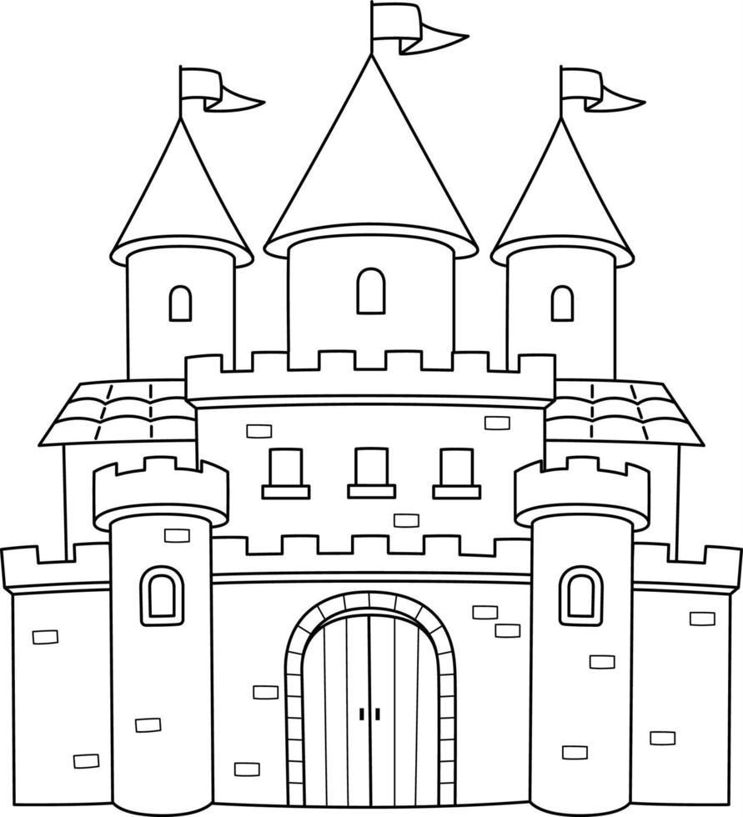

Рефлексия: «Круг Признания»
Все возвращаются в класс (от куда начался квест), встают в круг, обмениваются впечатлениями и благодарят друг друга за хорошее общение и сотрудничество.
Используем технику «Спасибо другому человеку»
Каждый ученик по очереди благодарит другого одноклассника за что- то хорошее, что тот сделал или сказал. (Это помогает укрепить отношения внутри группы и повысить самооценку каждого ребенка).
Ребята подсчитывают заработанные фишки и тем, кто набрал большее количество получают поощрительный приз (это может быть книга, билет в кино, т.д.).

